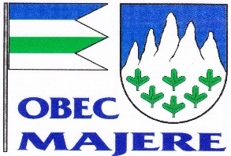 MAJERE č. 24, 061 01

Obec Majere v zastúpení Petrom Zelinom Vám oznamuje, že je momentálne k dispozícii bežecký okruh pre lyžiarov, ktorý vytvoril Ing. Jozef Pichnarčík v okolí našej obce. Nadšenci tohto zimného športu ho môžu od dnes využívať až do úpadku snehu.
Prajem Vám príjemný zážitok.

Peter Zelina – starosta obce

Tel. : 0948264804 E-mail : obecmajere@slnet.sk Bankové spojenie : VUB a.s. IČO: Mob.: +421905765270 IBAN :SK03 0200 0000 0000 2392 7562 00696030

